SỞ LAO ĐÔNG TB & XH QUẢNG NINH  TRUNG TÂM CÔNG TÁC XÃ HỘI | CỘNG HÒA XÃ HỘI CHỦ NGHĨA VIỆT NAM  Độc lập - Tự do - Hạnh phúc
 | Quảng Ninh, ngày 28 tháng 7 năm 2021

NỘI DUNG ĐƯA TIN BÀI LÊN WEBSITE TRUNG TÂM

1. Họ và tên người đưa tin bài: Trần Thanh Ngân Hà
2. Nội dung tin/bài:
- Mục đưa tin: Tin
- Tên tiêu đề: CĐCSTV Trung tâm Công tác xã hội tỉnh Quảng Ninh họp nghiên cứu quán triệt Nghị quyết 02-NQ/TW của Bộ Chính trị và Tổ chức sơ kết kết quả hoạt động của CĐCSTV 6 tháng đầu năm, nhiệm vụ 6 tháng cuối năm 2021.

Thực hiện Công văn số 120/CĐVC ngày 20/7/2021 của Công đoàn viên chức tỉnh Quảng Ninh, sáng 27/7, Trung tâm Công tác xã hội tỉnh Quảng Ninh tổ chức họp nghiên cứu quán triệt Nghị quyết 02-NQ/TW của Bộ Chính trị về “Đổi mới tổ chức và hoạt động của Công đoàn Việt Nam trong tình hình mới”, và chuyên đề: “Vai trò, sứ mệnh lịch sử của giai cấp công nhân, tổ chức công đoàn Việt Nam trong tiến trình xây dựng, phát triển đất nước”; Tổ chức sơ kết kết quả hoạt động của CĐCSTV 6 tháng đầu năm, nhiệm vụ 6 tháng cuối năm 2021. Tham dự cuộc họp có đồng chí Đỗ Anh Hoà - Chủ tịch CĐCSTV Trung tâm Công tác xã hội cùng 18 người là công đoàn viên của Trung tâm.

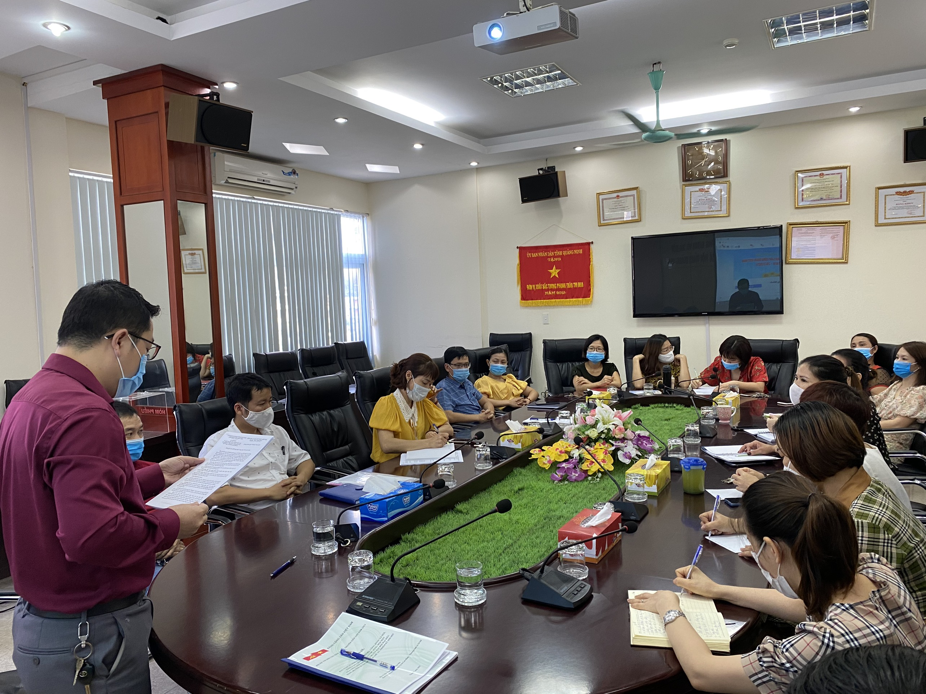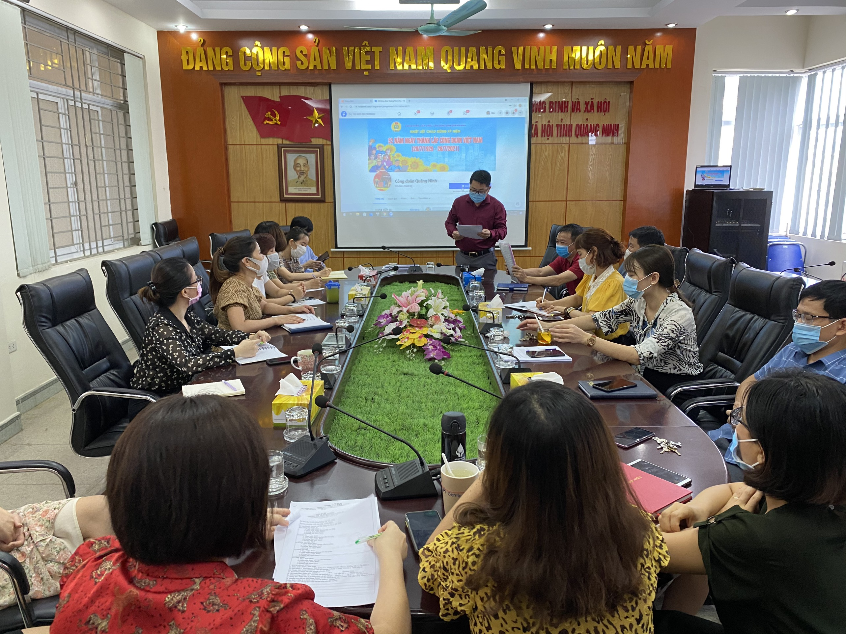
Ảnh: Toàn cảnh hội nghị

Thông qua hình thức học tập trực tuyến trên kênh fanpage “Công đoàn tỉnh Quảng Ninh”, các công đoàn viên đã được nghe đồng chí Ngọ Duy Hiểu - Phó Chủ tịch Tổng LĐLĐ Việt Nam, quán triệt các nội dung Nghị quyết 02-NQ/TW ngày 12/6/2021 của Bộ Chính trị “Về đổi mới tổ chức và hoạt động của Công đoàn Việt Nam trong tình hình mới”, như: Lý do ban hành Nghị quyết; quá trình chuẩn bị; tình hình, nguyên nhân; quan điểm, mục tiêu; nhiệm vụ giải pháp; tổ chức thực hiện; trách nhiệm của công đoàn… Đồng chí nhấn mạnh, mục tiêu của Nghị quyết 02-NQ/TW là xây dựng Công đoàn Việt Nam vững mạnh toàn diện, có năng lực thích ứng và giải quyết các vấn đề đặt ra, thực hiện tốt chức năng, nhiệm vụ trong tình hình mới; là cơ sở chính trị - xã hội vững chắc của Đảng, Nhà nước; làm tốt vai trò cầu nối, giữ mối liên hệ mật thiết giữa Đảng, Nhà nước với giai cấp công nhân, người lao động, xứng đáng là tổ chức đại diện lớn nhất, trung tâm tập hợp, đoàn kết giai cấp công nhân và NLĐ cả nước…
Đồng chí Ngọ Duy Hiểu cũng quán triệt, tuyên truyền đến các cán bộ công đoàn, đoàn viên về bài viết của Tổng Bí thư Nguyễn Phú Trọng: “Một số vấn đề lý luận và thực tiễn về chủ nghĩa xã hội và con đường đi lên chủ nghĩa xã hội ở Việt Nam" và chuyên đề “Vai trò, sứ mệnh lịch sử của giai cấp công nhân, tổ chức công đoàn Việt Nam trong tiến trình xây dựng, phát triển đất nước”. Thông qua việc quán triệt, tuyên truyền nghị quyết đã góp phần nâng cao trình độ, cách nhận thức của cán bộ công đoàn, đội ngũ CNLĐ, từ đó phát huy vai trò, vị trí của tổ chức công đoàn, giai cấp công nhân Việt Nam trong bối cảnh tình hình mới, xây dựng đất nước ngày một phát triển.
Cũng tại buổi làm việc, Trung tâm đã tiến hành tổ chức sơ kết kết quả hoạt động của CĐCSTV 6 tháng đầu năm, nhiệm vụ 6 tháng cuối năm 2021. Theo đó, 6 tháng đầu năm, công đoàn Trung tâm đã tập trung tổ chức thực hiện các chỉ tiêu, nhiệm vụ đề ra từ đầu năm và đã đạt được nhiều kết quả nổi bật, như: Thực hiện nghiêm túc công tác phòng, chống dịch bệnh Covid19 qua nhiều hình thức khác nhau theo quy định của Trung ương, tỉnh và Sở Lao động-TB&XH; Cung cấp đủ nước sát khuẩn, khẩu trang cho công đoàn viên trong quá trình làm việc; Phối hợp với chuyên môn chăm lo đời sống, giám sát thực hiện các chế độ chính sách cho cán bộ, viên chức và người lao động; Giải quyết kịp thời những vướng mắc, phối hợp chăm lo cho CNVCLĐ đón Tết Nguyên đán 2021 an toàn và tiết kiệm; Thực hiện tốt công tác hành chính nội vụ văn phòng, công tác đối nội, đối ngoại, tiếp công dân, quản lý tài chính, tài sản của cơ quan, tăng cường công tác an ninh trật tự cơ quan, xây dựng cơ qua văn hóa.
Tại hội nghị, các đại biểu đã tập trung thảo luận đánh giá các kết quả đạt được 6 tháng đầu năm và đưa ra một số đề xuất, giải pháp, kiến nghị nhằm khắc phục những khó khăn còn tồn đọng trong công tác chỉ đạo của Ban chấp hành CĐCSTV. Qua đó, đưa ra những ý tưởng đổi mới và sáng tạo hơn trong các hoạt động của Công đoàn trong 6 tháng cuối năm 2021.
Kết luận hội nghị, đồng chí Đỗ Anh Hoà - Chủ tịch CĐCSTV Trung tâm Công tác xã hội đồng tình với các dự thảo báo cáo và các ý kiến phát biểu của đại biểu, đồng chí nhấn mạnh kết quả đạt được 6 tháng đầu năm mặc dù bị ảnh hưởng bởi dịch Covid-19 nên hoạt động công đoàn hết sức khó khăn, song với sự vào cuộc quyết liệt, trách nhiệm của các cấp công đoàn, hoạt động công đoàn Trung tâm vẫn đạt được kế hoạch đề ra, công tác chăm lo đời sống cho đoàn viên công đoàn vẫn được quan tâm và đảm bảo.

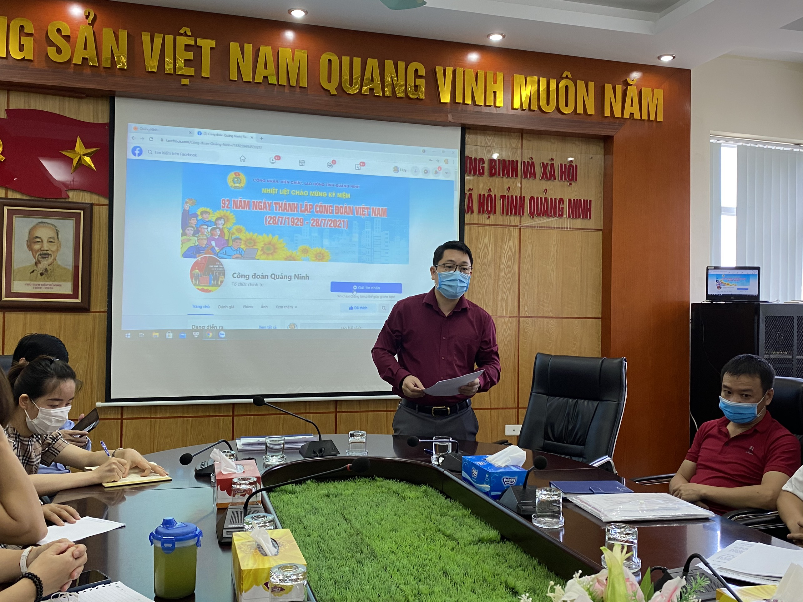
Ảnh: Đ/c Đỗ Anh Hoà - Chủ tịch CĐCSTV Trung tâm Công tác xã hội kết luận

Hội nghị đã thảo luận, nhất trí thông qua báo cáo đánh giá kết quả công tác công đoàn 6 tháng đầu năm và phương hướng nhiệm vụ công tác 6 tháng cuối năm 2021. Phát huy hơn nữa những kết quả đạt được, khắc phục những tồn tại hạn chế, để phong trào CNVCLĐ và hoạt động công đoàn năm 2021 và những năm tiếp theo đạt được nhiều kết quả tốt đẹp.
Trần Thanh Ngân Hà - Trung tâm CTXH Quảng Ninh
Phân loại: ………………….
Phó ban thường trực | Phó ban biên tập | Người viết tin
Đỗ Anh Hòa | Đỗ Thị Lệ | Trần Thanh Ngân Hà

